Win7下安装3dsmax 9.0
①打开3ds max安装包 ，如下图红色圈标注双击安装
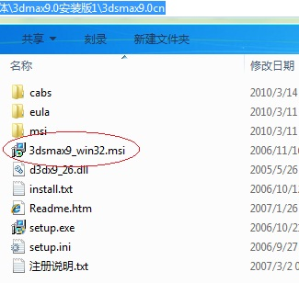
②然后根据提示往下走
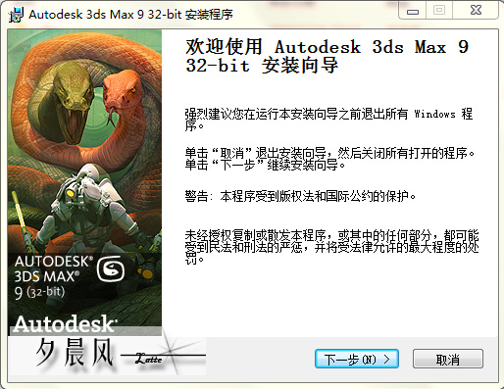
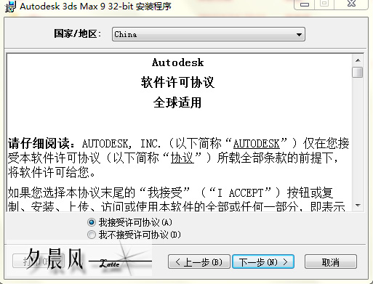
【下图都不用填写，直接单击 【下一步】即可】
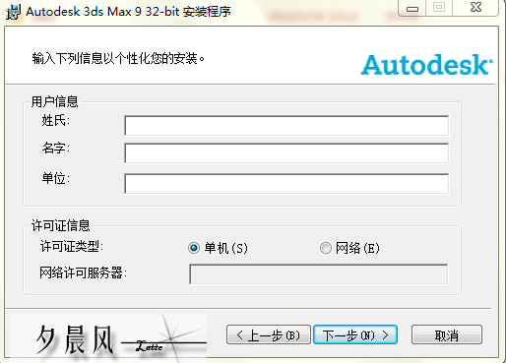
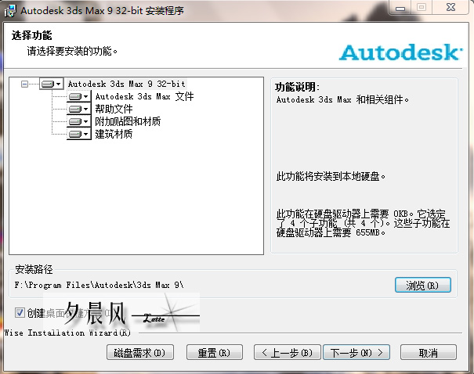
※注：下面安装时红圈中的复选框中去掉√
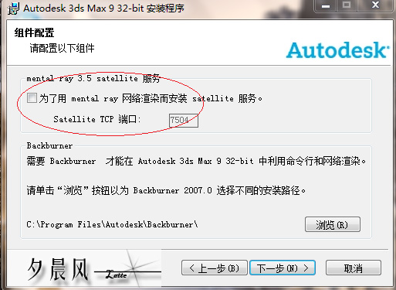
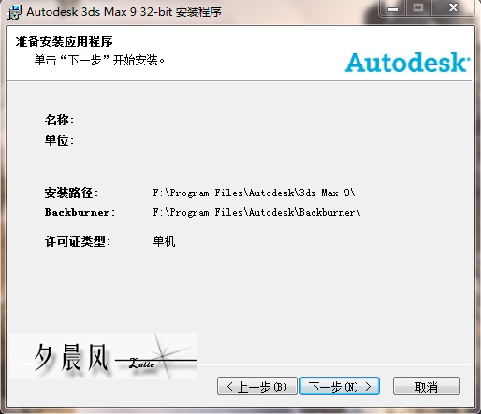
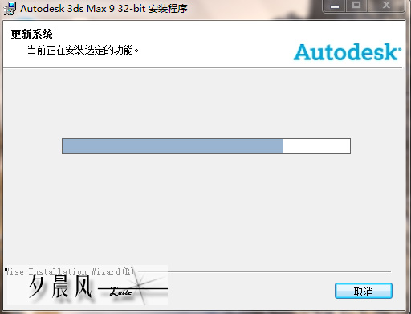
③单击【完成】，完成安装。
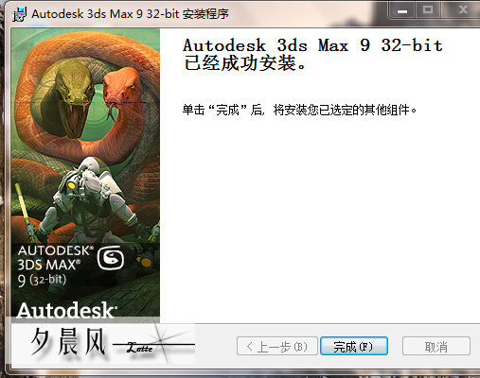
④双击快捷键，若出现下图错误，只需去安装包中找到 d3dx9_26.dll文件，将其复制到安装目录下即可
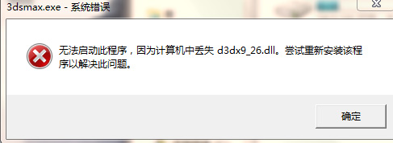
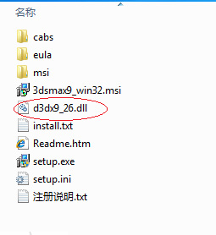
⑤完成上一步骤之后，再双击快捷键图标，又出现了下图所示错误，是因为 3ds max9 与win7 不兼容
的问题，只需下载一个补丁安装完成即可
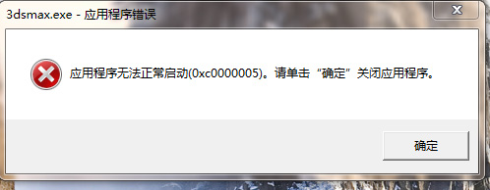
⑥安装补丁步骤：
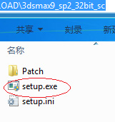
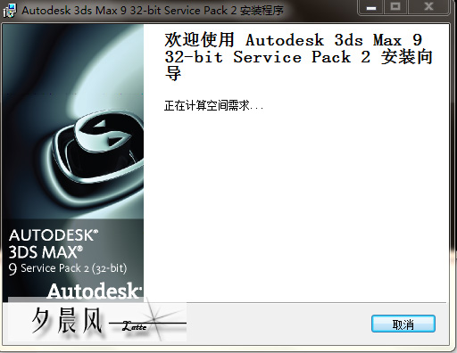
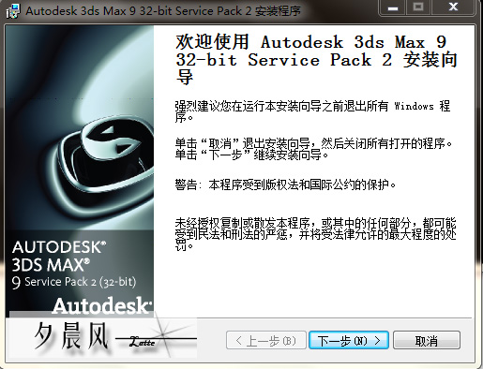
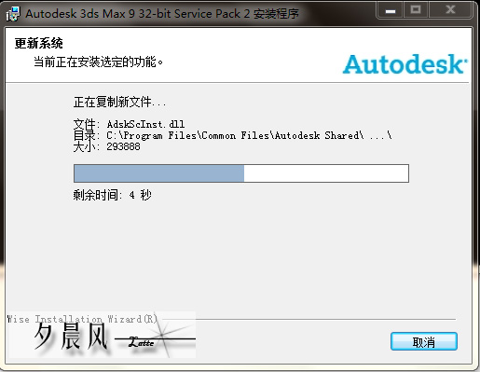
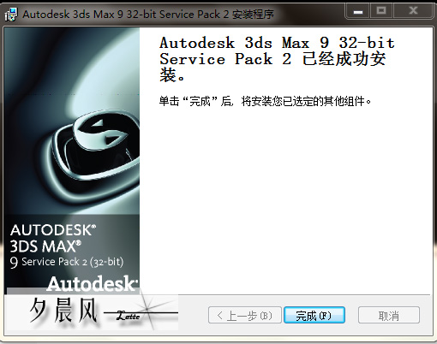
⑦补丁安装完之后，双击快捷键图标，软件还是不能使用，需要进行注册
找到注册机打开，把下图的申请号复制到注册机中，注意在复制时第一次复制只能把第一行复制完而
不能全部复制完，所以需要分两次复制，不要忘了之间的空格。
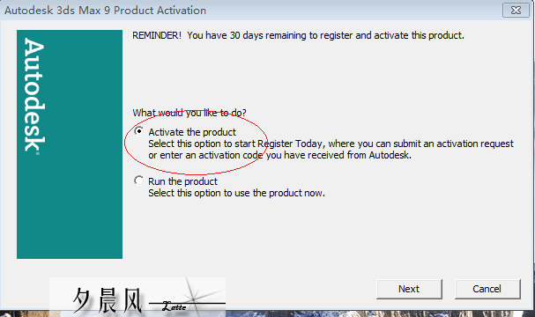
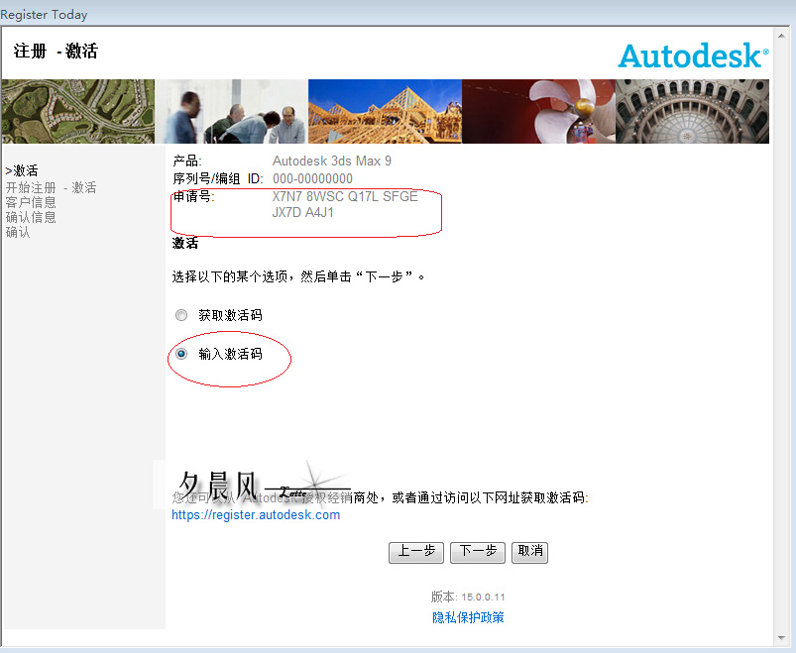
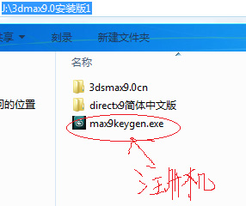
然后点击【calculate】生成注册码，红圈标注的
然后把注册码复制粘贴到【粘贴激活码】处
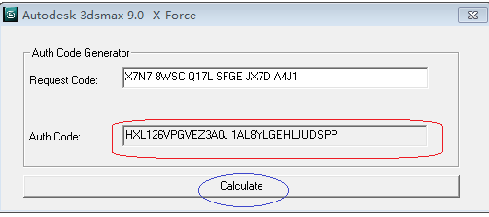
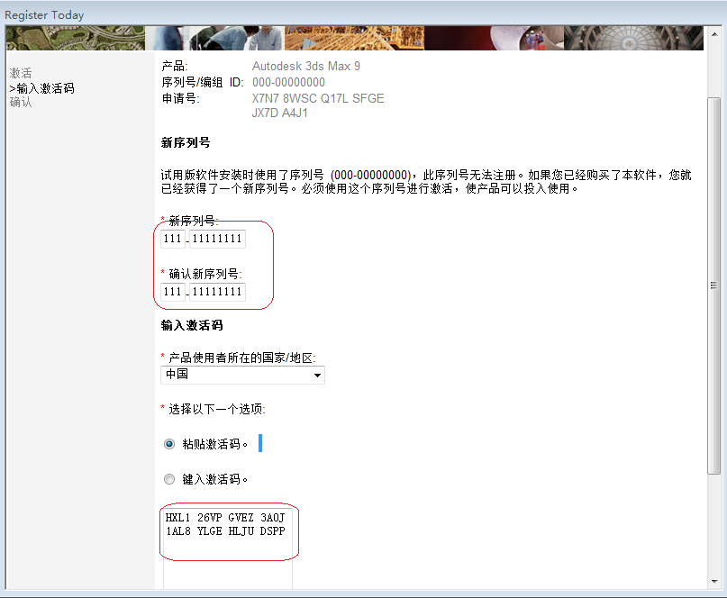
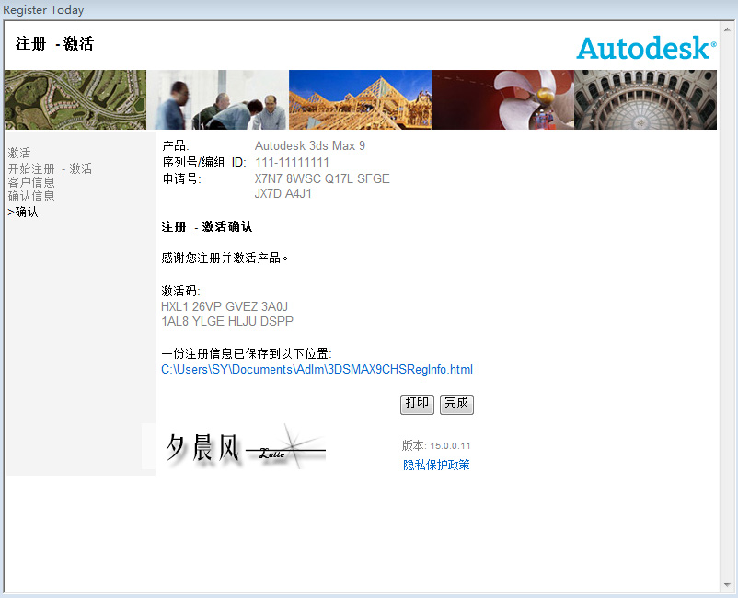
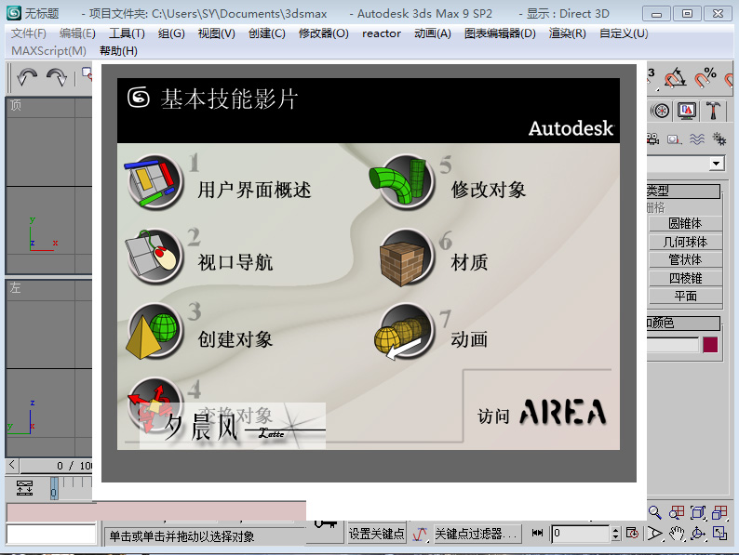
这样就ok了！！

